### Usuarios del Sistemas

**Tabla: Descripción de los Usuarios del Sistema**

|  |  |
| --- | --- |
| **Rol** | **Descripción** |
| **Administrador** | Es el usuario encargado de inicializar los años lectivos, gestionar la información y crear los usuarios, entre otros. |
| **Alumno** | Usuario que consulta información al sistema. |
| **Apoderado** | Usuario que consulta información al sistema. |
| **Docente** | Usuario que registrar información acerca de las notas de los alumnos. |
| **Pagos** | Usuario encargado de registrar los pagos de los alumnos matriculados. |

Requerimientos Funcionales

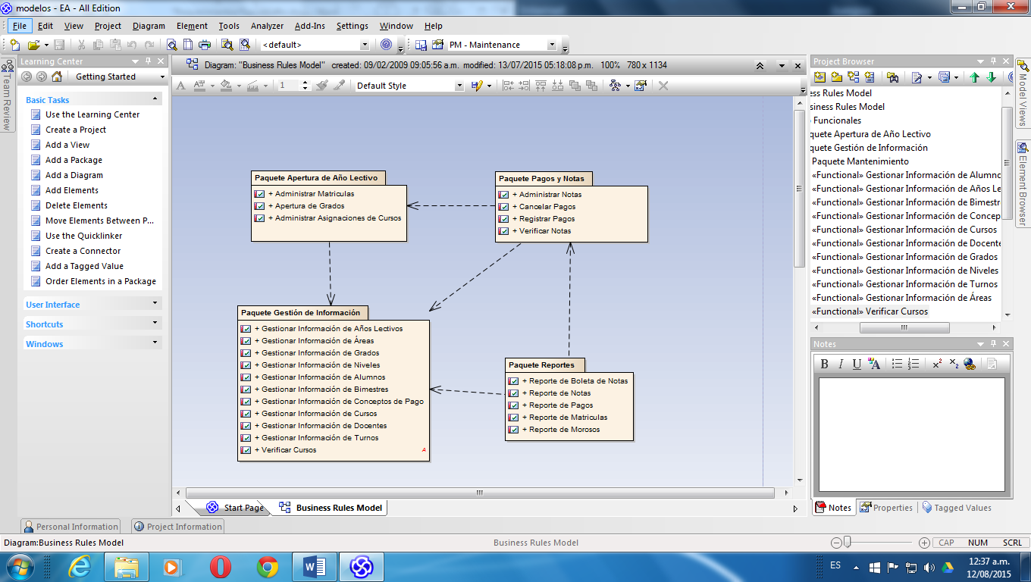

Requerimientos no funcionales

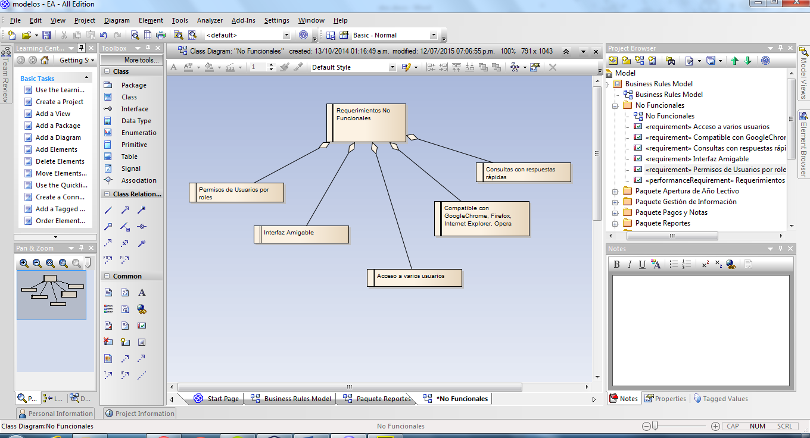

Modelo de Dominio

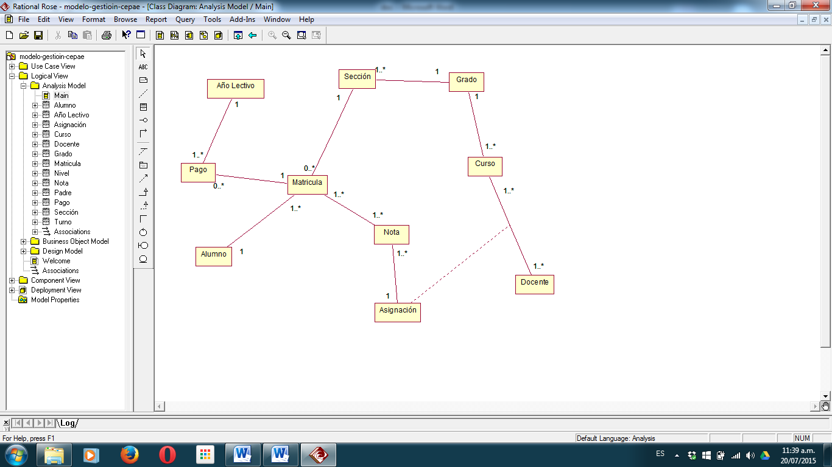

Modelo de Dominio actualizado

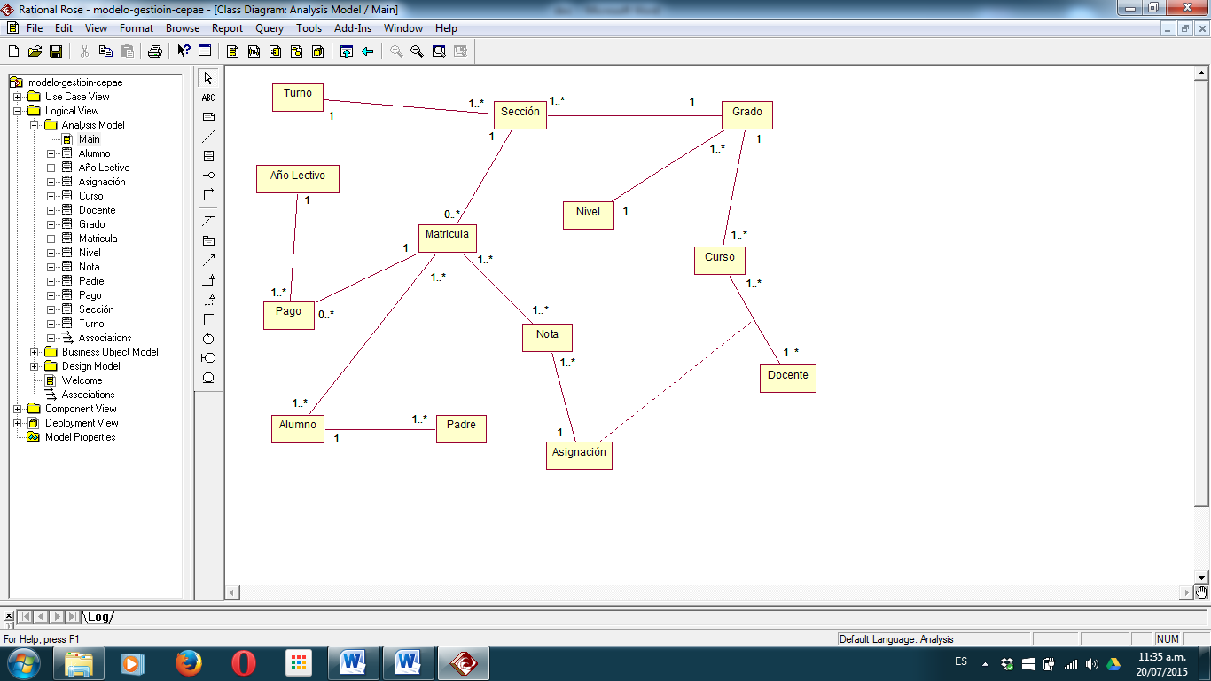

Modelo Casos de Uso

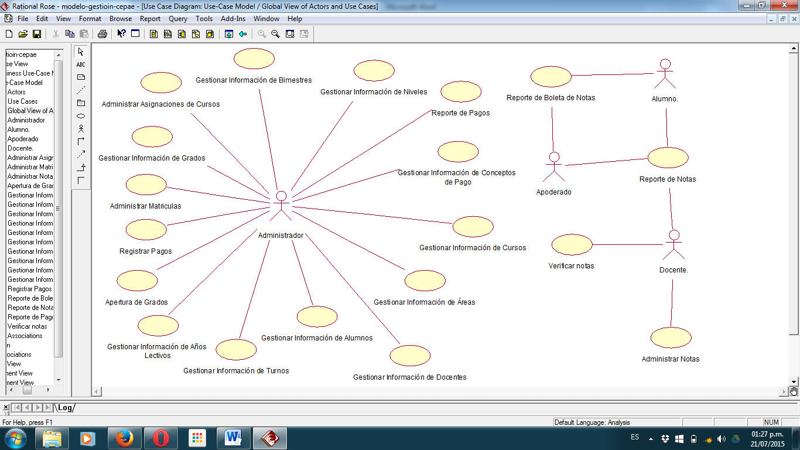

Modelo de Casos de Uso Actualizado

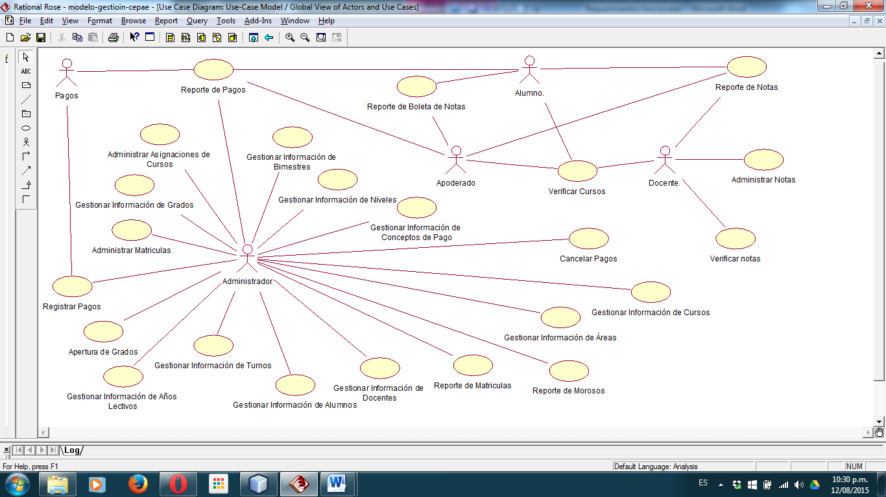

Modelo Físico de BD

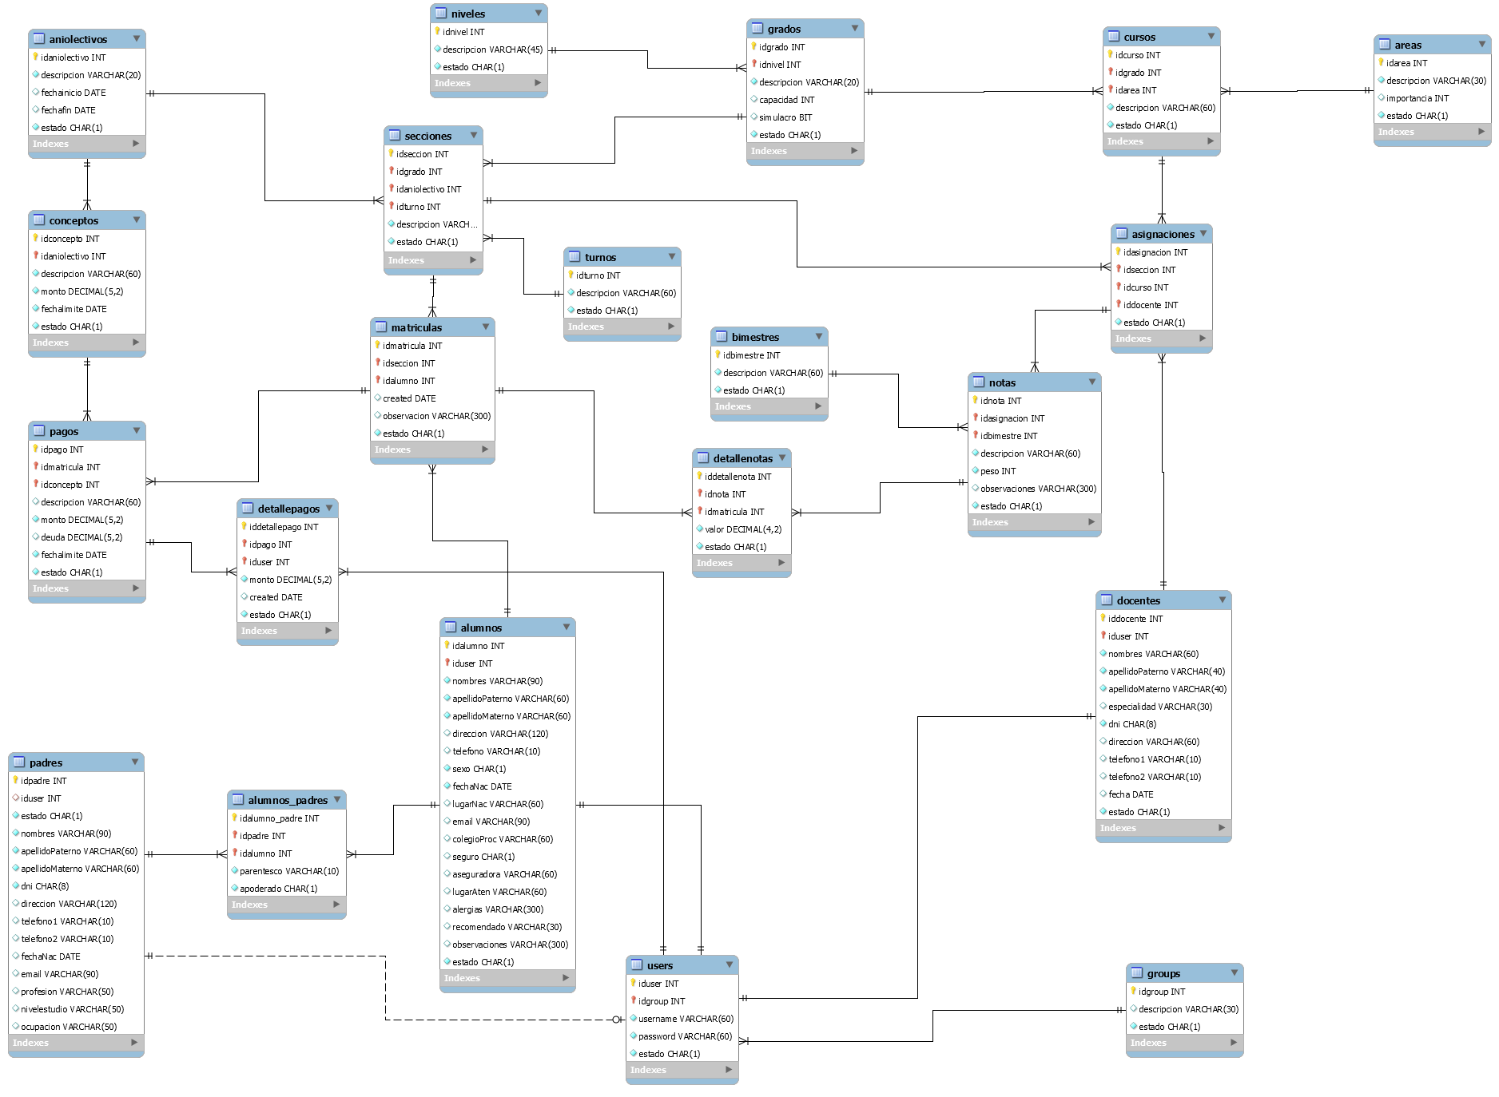

Diagrama de Componentes

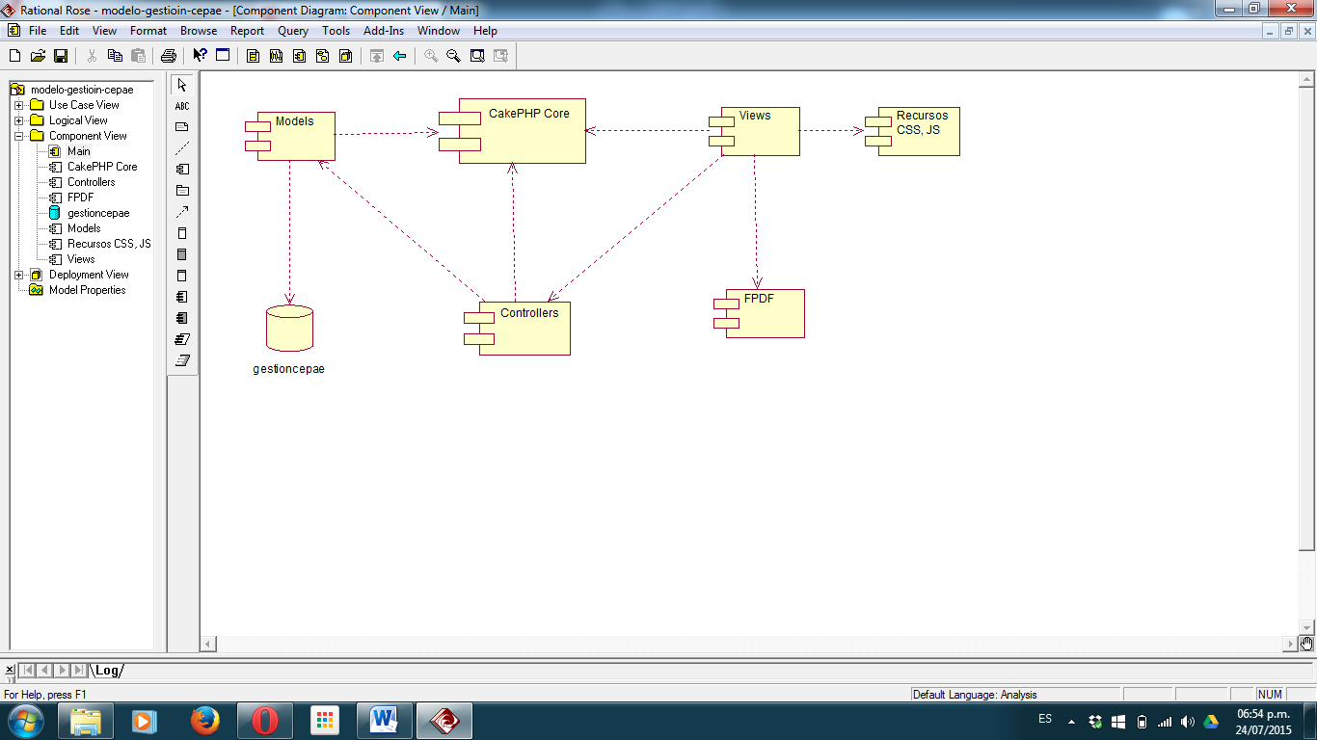

Diagrama de Despliegue

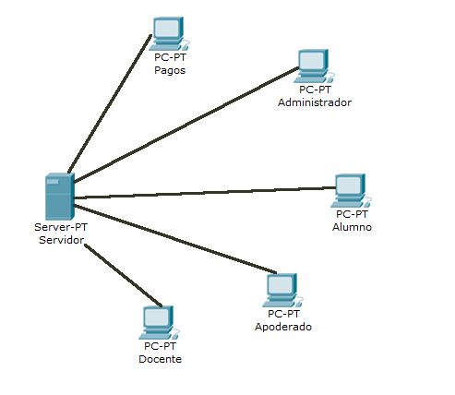

### Fase IV – Pruebas del Software

* + - 1. **Pruebas de Caja Negra**
* **Prueba P01 – Caso de Uso Registrar Pagos**

Cuadro x.x: Clase de Equivalencia – Prueba P01

|  |  |  |  |
| --- | --- | --- | --- |
| **Condición por dato de entrada** | | **Clase válida** | **Clase no válida** |
| Campo: | Conepto de Pago | 1. Debe seleccionar un Concepto de Pago. | 1. Sin Concepto de Pago seleccionado. |
| Nombre: | idPago |
| Tipo: | Seleccionable |
| Campo: | Monto a pagar | 1. El monto no puede estar nulo o vacío. 2. Menor al valor de la deuda. 3. Sólo números | 1. Monto vacío. 2. Mayor al valor de la deuda 3. Letras o caracteres especiales |
| Nombre: | monto |
| Tipo: | Numérico |

* **Resultado Prueba P01**

**Cuadro x.c: Caso de Prueba – Registrar Pagos**

|  |  |  |  |  |
| --- | --- | --- | --- | --- |
| **Nro. Prueba** | **Clase** | **Concepto de Pago** | **Monto a Pagar** | **Resultado** |
| **CP1** | 1, 5, 7 | Matricula | 2000  (deuda = 1000) | Error |
| **CP2** | 1, 3, 5 | Pensión 1 | 200  (deuda = 800) | Éxito |
| **CP3** | 2, 8 | *(vacío)* | Cuarenta soles  (deuda = 300) | Error |

* **Prueba P02 – Caso de Uso Administrar Notas**

Cuadro x.x: Clase de Equivalencia – Prueba P02

La cancelación de pago deja activa aún la opción de cancelar lo mismo

|  |  |  |  |
| --- | --- | --- | --- |
| **Condición por dato de entrada** | | **Clase válida** | **Clase no válida** |
| Campo: | Bimestre | 1. Debe seleccionar un Bimestre | 1. Sin Bimestre seleccionado |
| Nombre: | idbimestre |
| Tipo: | Seleccionable |
| Campo: | Nota | 1. La nota no puede estar nula o vacía. 2. Menor 20 y mayor a 0. 3. Sólo números | 1. Nota vacía. 2. Menor a 0 y mayor a 20. 3. Letras o caracteres especiales |
| Nombre: | nota |
| Tipo: | Numérico |

* **Resultado Prueba P02**

**Cuadro x.c: Caso de Prueba – Administrar Notas**

|  |  |  |  |  |
| --- | --- | --- | --- | --- |
| **Nro. Prueba** | **Clase** | **Bimestre** | **Nota** | **Resultado** |
| **CP1** | 1, 6 | Bimestre 1 | *(vacío)* | Error |
| **CP2** | 2, 4, 5 | *(vacío)* | 12.50 | Error |
| **CP3** | 1, 4, 5 | Bimestre 3 | 18.00 | Éxito |

* **Prueba P03 – Caso de Uso Administrar Matriculas**

Cuadro x.x: Clase de Equivalencia – Prueba P03

|  |  |  |  |
| --- | --- | --- | --- |
| **Condición por dato de entrada** | | **Clase válida** | **Clase no válida** |
| Campo: | Año Lectivo | 1. Debe seleccionar un Año Lectivo. | 1. Sin Año lectivo seleccionado. |
| Nombre: | idAniolectivo |
| Tipo: | Seleccionable |
| Campo: | Nivel | 1. Debe seleccionar un Nivel. | 1. Sin Nivel seleccionado. |
| Nombre: | idNivel |
| Tipo: | Seleccionable |
| Campo: | Grado | 1. Debe seleccionar un Grado | 1. Sin Grado seleccionado. |
| Nombre: | idGrado |
| Tipo: | Seleccionable |
| Campo: | Sección | 1. Debe seleccionar una Sección | 1. Sin Sección seleccionada. |
| Nombre: | idSeccion |
| Tipo: | Seleccionable |
| Campo: | Alumno | 1. Debe seleccionar un Alumno | 1. Sin Alumno seleccionado. |
| Nombre: | idAlumno |
| Tipo: | Seleccionable |
| Campo: | Observación | 1. Cadena de 300 caracteres como máximo | 1. Cadena de 306 caracteres. |
| Nombre: | observacion |
| Longitud | 300 |
| Tipo: | Alfanumérico |
| Campo: | Monto de Concepto de Pago | 1. El monto no puede estar nulo o vacío. 2. Sólo números | 1. Monto vacío. 2. Mayor al valor de la deuda 3. Letras o caracteres especiales |
| Nombre: | monto |
| Tipo: | Numérico |

* **Resultado Prueba P03**

**Cuadro x.c: Caso de Prueba – Administrar Matriculas**

|  |  |  |  |  |  |  |  |  |  |
| --- | --- | --- | --- | --- | --- | --- | --- | --- | --- |
| **Nro. Prueba** | **Clase** | **Año Lectivo** | **Nivel** | **Grado** | **Sección** | **Alumno** | **Observación** | **Monto de Concepto de Pago** | **Resultado** |
| **CP1** | 1, 3, 6, 8, 9, 11, 14 | 2015 | Secundaria | *(vacío)* | *(vacío)* | Julio Herrera Dominguez | Alumno con habilidades especiales | 120 | Error |
| **CP2** | 1, 3, 5, 7, 9, 11, 13, 14 | 2014 | Inicial | 1º | B | Luis Espinoza Méndez | Alumno repitente | 200 | Éxito |
| **CP3** | 2, 4, 5, 7, 10, 11, 17 | *(vacío)* | *(vacío)* | 4º | A | *(vacío)* | Alumno extranjero | Doscientos cincuenta soles | Error |

Especificación de CU

CU Registrar Pagos

|  |  |
| --- | --- |
| IDENTIFICADOR | CU01 |
| NOMBRE | Registrar Pagos |
| CATEGORÍA | Administrativo |
| COMPLEJIDAD | Media |
| PRIORIDAD | Alto |
| ACTORES | |
| Administrador, Pagos | |
| PROPÓSITO | |
| Permite registrar los pagos de los alumnos matriculados | |
| PRECONDICIÓN | |
| El usuario administrador, pagos debe haber ingresado correctamente al sistema para realizar las acciones del caso de uso. | |
| FLUJO BÁSICO | |
| * 1. El usuario ingresa a la opción de Pagos, donde aparecerá un buscador. | |
| * 1. El usuario selecciona un año lectivo y luego ingresa el nombre o parte del nombre del alumno matricula del cual desea registrar el pago. Luego se hace click en Buscar | |
| * 1. El usuario hace click en el botón “Registrar” en un alumno de la lista de coincidencias con la búsqueda realizada. | |
| * 1. El usuario selecciona un concepto de pago del menú desplegable. Se mostrará el Historial de Pagos de todos los registros realizados con respecto al concepto de pago seleccionado. | |
| * 1. El usuario luego puede ingresar el monto a pagar, para luego hacer click en el botón “Registrar Pago”. | |
| POSCONDICIÓN | |
| Mostrar un mensaje de confirmación de la transacción | |
| FLUJOS ALTERNATIVOS | |
| 1. Detalle de Pagos | |
| * 1. Después del paso 1.2. el usuario hace click en el botón “Detalle” en un alumno de la lista de coincidencias con la búsqueda realizada. | |
| * 1. Se muestra el detalle de los pagos del alumno matriculado, luego puede hacer click en “Regresar” para ir al paso 1.1. | |
| 1. Cancelar Pago | |
| * 1. Después del paso 1.4. el usuario hace click en el botón “Cancelar” en un registro de pago del Historial de Pagos mostrado. Luego aparecerá un formulario de acceso al sistema. | |
| * 1. Debe ser ingresado el “nombre de usuario” y “contraseña” de un usuario administrador cualquiera. Luego se hace click en “Aceptar”. | |
| REQUERIMIENTOS ESPECIALES | |
| 1. El monto a pagar debe estar validado para sólo aceptar un valor menor o igual a la deuda del concepto de pago seleccionado. | |
| 1. Mostrar un mensaje de solicitud de confirmación antes de realizar el pago. | |

CU Administrar Notas

|  |  |
| --- | --- |
| IDENTIFICADOR | CU02 |
| NOMBRE | Administrar Notas |
| CATEGORÍA | Administrativo |
| COMPLEJIDAD | Alto |
| PRIORIDAD | Alto |
| ACTORES | |
| Docentes | |
| PROPÓSITO | |
| Permite registrar las notas de los alumnos que cursan cierto curso. | |
| PRECONDICIÓN | |
| El usuario docente debe haber ingresado correctamente al sistema para realizar las acciones del caso de uso. | |
| FLUJO BÁSICO | |
| * 1. El usuario ingresa a la opción de Notas, donde aparecerá un formulario. | |
| * 1. El usuario selecciona un año lectivo para que luego aparezca la lista de cursos asignados al usuario docente. | |
| * 1. El usuario hace click en el botón “Registrar” en un curso de la lista de cursos asignados al docente. | |
| * 1. El usuario selecciona un bimestre del menú desplegable. Se mostrará | |
| * 1. El usuario luego puede ingresar las notas de cada alumno, al final al hacer click en “Registrar Notas”, las notas serán registradas en el sistema | |
| POSCONDICIÓN | |
| Mostrar un mensaje de confirmación de la transacción | |
| FLUJOS ALTERNATIVOS | |
| 1. Detalle de Notas | |
| * 1. Después del paso 1.2. el usuario hace click en el botón “Detalle” en un curso de la lista de cursos asignados al docente. | |
| * 1. El usuario selecciona un bimestre del menú desplegable. Se mostrará las Notas Registradas y un formulario para registrar una nueva. | |
| * 1. El usuario ingresa la información de la nueva Nota. Luego se debe hacer click en “Registrar Nota”. | |

CU Administrar Matriculas

|  |  |
| --- | --- |
| IDENTIFICADOR | CU03 |
| NOMBRE | Administrar Matriculas |
| CATEGORÍA | Administrativo |
| COMPLEJIDAD | Alto |
| PRIORIDAD | Alto |
| ACTORES | |
| Administrador | |
| PROPÓSITO | |
| Permite matricular a un alumno en un grado. | |
| PRECONDICIÓN | |
| El usuario administrador debe haber ingresado correctamente al sistema para realizar las acciones del caso de uso.  El alumno a ser matriculado, no debe tener una matricula activa. | |
| FLUJO BÁSICO | |
| * 1. El usuario ingresa a la opción de Matriculas, donde aparecerá un formulario. | |
| * 1. El usuario hace click en el botón “Matricular Alumno”. | |
| * 1. El usuario selecciona el año lectivo, nivel académico, grado y sección al cual será matriculado el alumno. Luego selecciona un alumno de la lista de alumnos registrados pero no matriculados. Puede agregarse información adicional además debe verificar la información relacionada a los Pagos. | |
| * 1. El usuario hace click en “Matricular”, aparecerá una solicitud de confirmación de que está seguro de realizar esta acción, de confirmar la acción se registrará la matricula del alumno en el sistema. | |
| POSCONDICIÓN | |
| Mostrar un mensaje de confirmación de la transacción | |
| FLUJOS ALTERNATIVOS | |
| 1. Detalle de Matricula | |
| * 1. Después del paso 1.1. el usuario selecciona el año lectivo, nivel académico, grado y sección para que se pueda mostrar la lista de los alumnos matriculados con las condiciones seleccionadas. | |
| * 1. El usuario selecciona la opción “Detalle”. Se mostrará la información de la matrícula del alumno seleccionado. | |
| 1. Deshabilitar | |
| * 1. Después del paso 1.1. el usuario selecciona el año lectivo, nivel académico, grado y sección para que se pueda mostrar la lista de los alumnos matriculados con las condiciones seleccionadas. | |
| * 1. El usuario selecciona la opción “Deshabilitar”. Se solicitará la confirmación para esta acción. | |
| REQUERIMIENTOS ESPECIALES | |
| 1. En la lista de alumnos sólo debe aparecer los alumnos sin matriculas activas. | |
| 1. Mostrar un mensaje de solicitud de confirmación antes de matricular al alumno | |

Diagrama de CU por grupos

Apertura de Año Lectivo

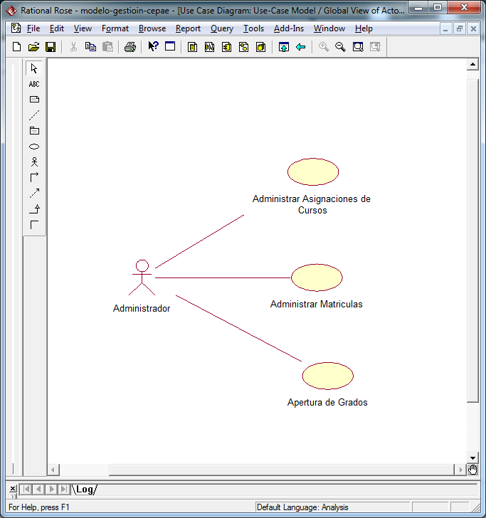

Pagos y Notas

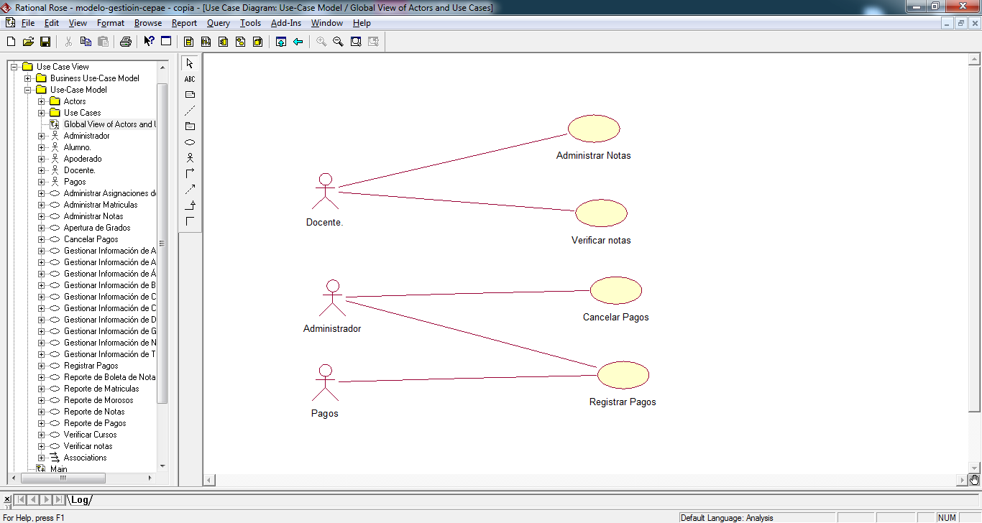

Gestión de Información

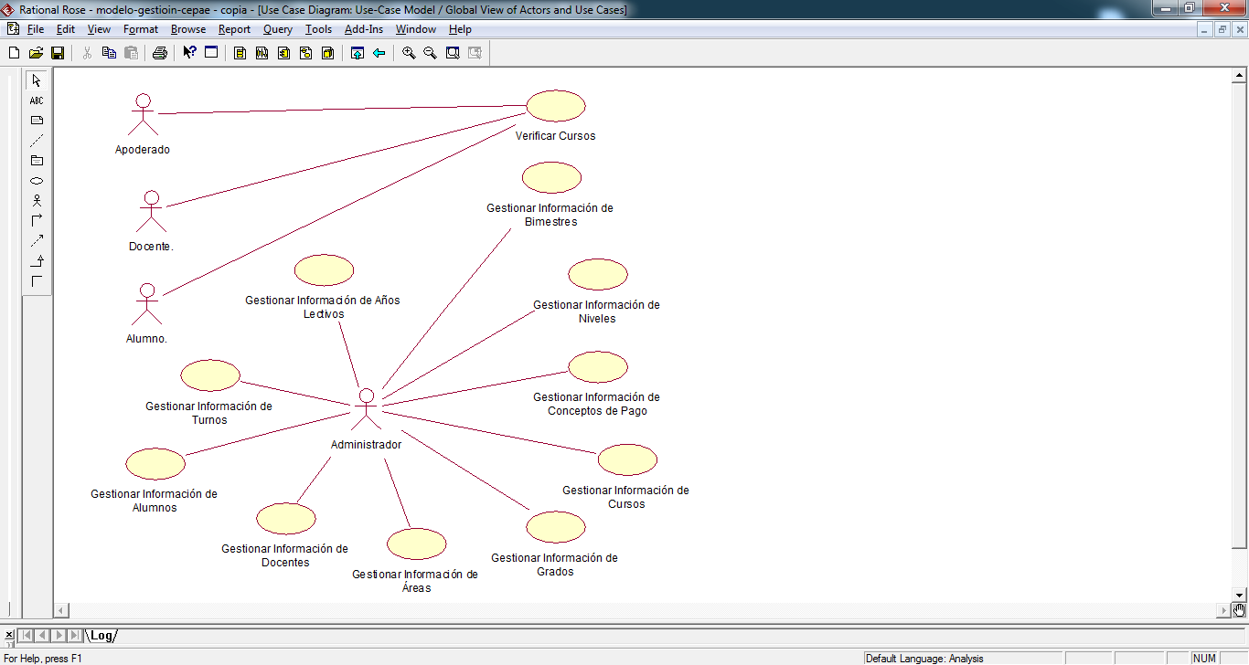

Reportes

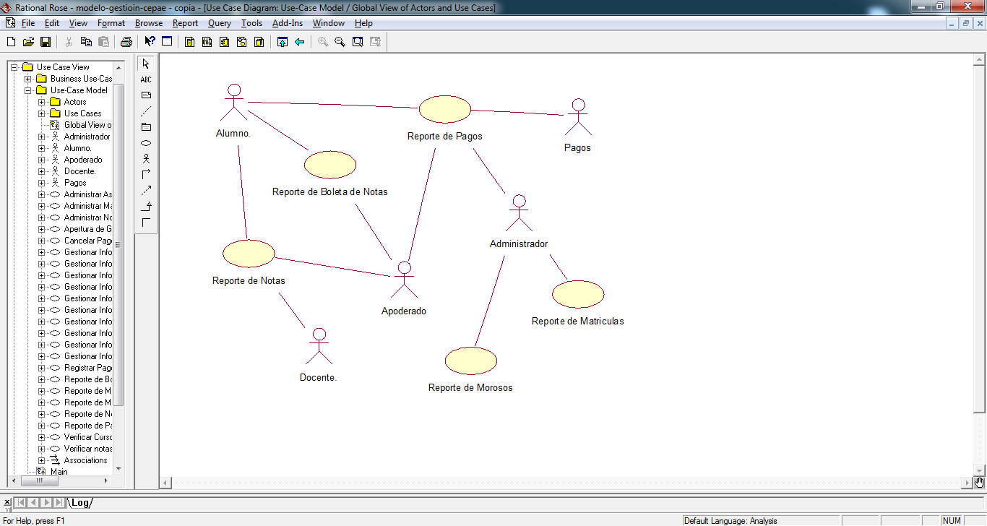

Diagramas de Robustez

Cu – Registrar Pagos

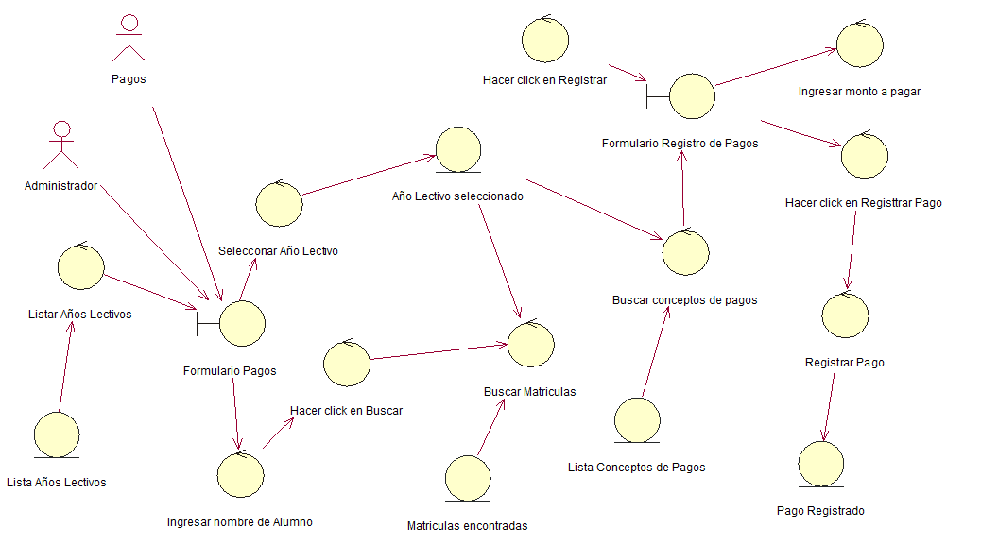

CU – Registrar Notas

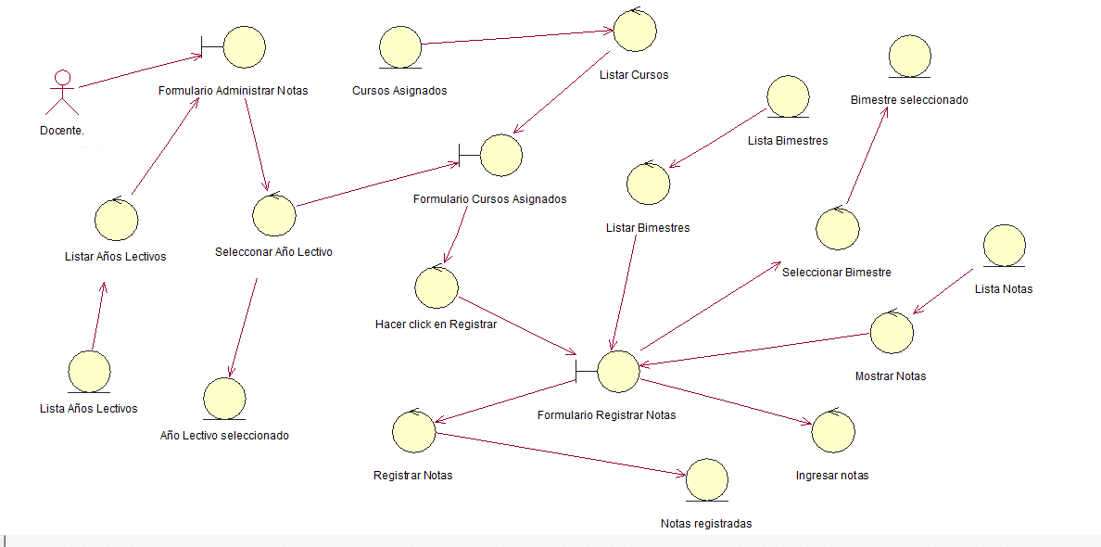

CU – Administrar Matricula

